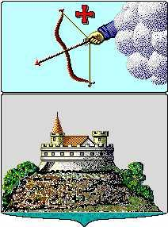

Управление финансов г. Сарапула

ПРИКАЗ

от «31» декабря 2013 года № 165

О внесении изменений в Порядок перечисления остатков средств бюджетных (автономных) учреждений города Сарапула со счетов, открытых в Расчетно-кассовом центре города Сарапула Национального банка Удмуртской Республики Центрального банка Российской Федерации, в соответствии с законодательством Российской Федерации для отражения операций со средствами бюджетных (автономных) учреждений города Сарапула, в бюджета города Сарапула, а также их возврата на указанные счета, утвержденного приказом Управления финансов г. Сарапула
от 10 июня 2011 года № 86

С целью актуализации нормативно-правовой базы

ПРИКАЗЫВАЮ:

- Внести в Порядок перечисления остатков средств бюджетных (автономных) учреждений города Сарапула со счетов, открытых в Расчетно-кассовом центре города Сарапула Национального банка Удмуртской Республики Центрального банка Российской Федерации в соответствии с законодательством Российской Федерации для отражения операций со средствами бюджетных (автономных) учреждений города Сарапула, в бюджет города Сарапула, а также их возврата на указанные счета, утвержденного приказом Управления финансов г. Сарапула от 10 июня 2011 года № 86, следующие изменения:
1.1 По тексту слова «отделением по г. Сарапулу Управления Федерального казначейства по Удмуртской Республике (далее – отделение УФК по УР)» заменить словами «Управлением Федерального казначейства по Удмуртской Республике (далее – УФК по УР)».
2. Настоящий приказ вступает в силу с 01января 2014 года.
3. Контроль за исполнением настоящего приказа возложить на начальника отдела казначейского исполнения бюджета Кононову В.И.

Заместитель Главы Администрации города Сарапула
- начальник Управления финансов города Сарапула С.В.Бочкарева

